ФЕДЕРАЛЬНОЕ АГЕНТСТВО ЖЕЛЕЗНОДОРОЖНОГО ТРАНСПОРТА
Федеральное государственное бюджетное образовательное учреждение высшего образования
«Петербургский государственный университет путей сообщения
Императора Александра I»
(ФГБОУ ВО ПГУПС)

Кафедра «Строительные материалы и технологии»

РАБОЧАЯ ПРОГРАММА
дисциплины
«МАРКЕТИГ»
(Б1.В.ДВ.10.2)
для направления
27.03.01 «Стандартизация и метрология»
по профилю
«Метрология, стандартизация и сертификация»

Форма обучения – очная

Санкт-Петербург
2018

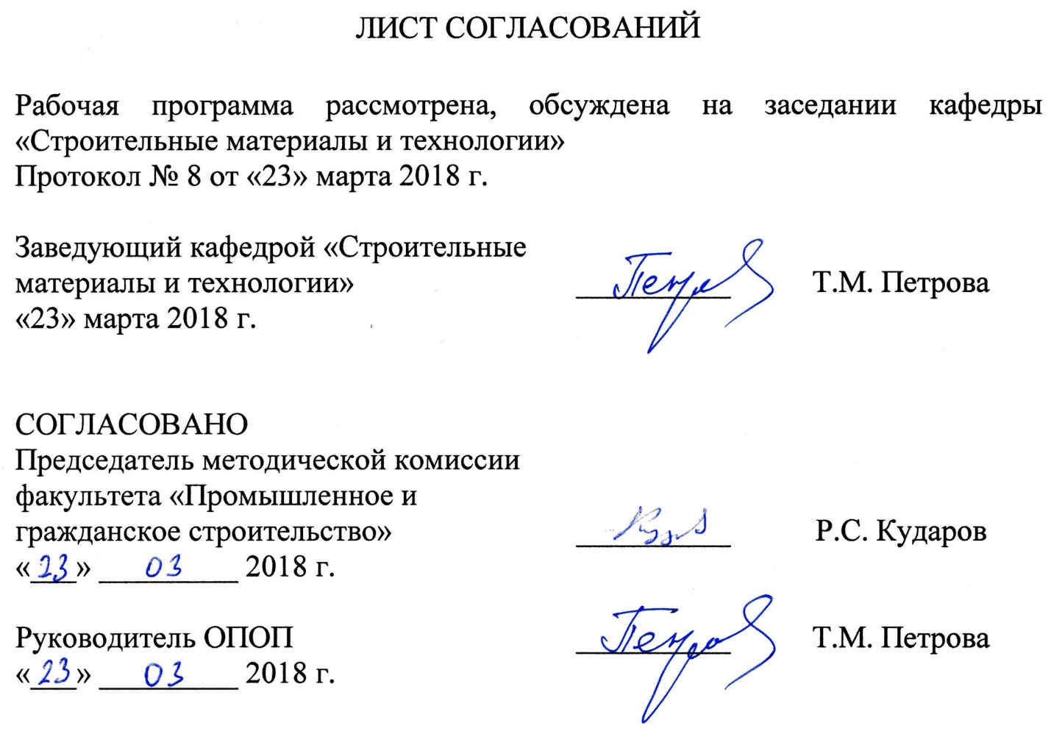
1. Цели и задачи дисциплины

Рабочая программа составлена в соответствии с ФГОС ВО, утвержденным «6» марта 2015 г., приказ № 168 по направлению 27.03.01 «Стандартизация и метрология», по дисциплине «Маркетинг».
Целью изучения дисциплины является подготовка высококвалифицированных бакалавров, обладающих знаниями по использованию основ маркетинга и навыками в условиях рынка продукции и услуг.
Для достижения поставленной цели решаются следующие задачи:
- освоить современную концепцию, принципы и функции маркетинга;
- освоение обучающимися сегментаций рынка и позиционирования товаров;
- освоение обучающимися видов товара, товарной политики, систем распределения и товародвижения;
- овладение организационной структурой управления маркетинга на предприятиях.

2. Перечень планируемых результатов обучения по дисциплине, соотнесенных с планируемыми результатами освоения основной профессиональной образовательной программы

Планируемыми результатами обучения по дисциплине являются: приобретение знаний, умений, навыков.
В результате освоения дисциплины обучающийся должен:
ЗНАТЬ:
- основные теоретические положения по основам маркетинга,
- системный подход в области сегментирования рынка товаров и потребителей, товарной политики и формирования ассортимента товаров.
- содержание важнейших направлений и механизмы разработки маркетинговых планов, их специфику, организационные структуры управления маркетинга на предприятиях.
- методы оценки эффективности использования маркетинга в различных отраслях и сферах деятельности.
УМЕТЬ:
- использовать применение маркетинга в решении различных практических задач, связанных с улучшением основных показателей деятельности предприятий различного профиля;
- выделять эффективные направления по обоснованию целевого сегмента рынка сбыта;
- использовать маркетинговые стратегии по проникновению на рынок и привлечению потребителей;
- правильно оценить структуру управления маркетингом на предприятиях, основные направления их реструктуризации;
- применять методы и приемы позиционирования товаров для успешного их продвижения на рынке;
- организовать эффективные маркетинговые коммуникации в сфере производства и услуг.
ВЛАДЕТЬ:
- экономического, социального и информационного обоснования в принятии эффективных решений в деятельности отдельных предприятий и организаций с целью повышения качества выпускаемой продукции и удовлетворения потребностей населения.
- методами реализации товаров, выбора каналов распределения продукции, товарной политики и стратегии маркетинга.
- методами управления маркетинга в сфере услуг и отраслях непроизводственной сферы.
Приобретенные знания, умения, навыки, характеризующие формирование компетенций, осваиваемые в данной дисциплине, позволяют решать профессиональные задачи, приведенные в соответствующем перечне по видам профессиональной деятельности в п. 2.4 общей характеристики основной профессиональной образовательной программы (ОПОП).
Изучение дисциплины направлено на формирование следующих общепрофессиональных компетенций (ОПК):
- способностью и готовностью участвовать в организации работ по повышению научно-технических знаний, в развитии творческой инициативы, рационализаторской и изобретательской деятельности, во внедрении достижений отечественной и зарубежной науки, техники, в использовании передового опыта, обеспечивающих эффективную работу учреждения, предприятия (ОПК-2).
Изучение дисциплины направлено на формирование следующих профессиональных компетенций (ПК), соответствующих видам профессиональной деятельности, на которые ориентирована программа бакалавриата:
производственно-технологическая деятельность:
- способностью определять номенклатуру измеряемых и контролируемых параметров продукции и технологических процессов, устанавливать оптимальные нормы точности измерений и достоверности контроля, выбирать средства измерений и контроля, разрабатывать локальные поверочные схемы и проводить поверку, калибровку, юстировку и ремонт средств измерений (ПК-4).
Область профессиональной деятельности обучающихся, освоивших данную дисциплину, приведена в п. 2.1 общей характеристики ОПОП.
Объекты профессиональной деятельности обучающихся, освоивших данную дисциплину, приведены в п. 2.2 общей характеристики ОПОП.

3. Место дисциплины в структуре основной профессиональной образовательной программы

Дисциплина «Маркетинг» (Б1.В.ДВ.10.2) относится к вариативной части и является дисциплиной по выбору обучающегося.

4. Объем дисциплины и виды учебной работы

Вид учебной работы | Всего часов | Семестр
 |  | VIII
Контактная работа (по видам учебных занятий)  В том числе:  - лекции (Л)  - практические занятия (ПЗ)  - лабораторные работы (ЛР) | 24  8  16  0 | 24  8  16  0
Самостоятельная работа (СРС) (всего) | 48 | 48
Контроль | 36 | 36
Форма контроля знаний | Экзамен | Экзамен
Общая трудоемкость: час / з.е. | 108 / 3 | 108 / 3

5. Содержание и структура дисциплины

5.1 Содержание дисциплины

№ п/п | Наименование раздела дисциплины | Содержание раздела
1 | Современная концепция, принципы и функции маркетинга | Социально-экономическая сущность маркетинга, маркетинг как система, содержание и цели маркетинговой деятельности, концепции маркетинга. Эволюция развития маркетинга. Маркетинговая среда и её структура.  Ориентация на потребности, на удовлетворение запросов конкретных потребителей. Комплексный программно-целевой подход при решении задач предприятия как один из основополагающих принципов маркетинга. Основные принципы и функции маркетинга.
2 | Сегментация рынка и позиционирование товаров | Стратегии маркетинга. Маркетинговые исследования. Понятие и критерии сегментации, признаки сегментации: географические, демографические, социально-экономические, психографические.  Сегментация рынка и ее признаки для потребительских товаров и товаров производственного назначения и услуг. Сегментирование рынка по конкурентам.  Выбор целевого рынка. Понятие позиционирования, основание для позиционирования, карты позиционирования. Приоритет потребителя.  Стратегия позиционирования. Основные уровни позиционирования товара на рынке. Оценка конкурентной среды, конкурентных преимуществ, конкурентного позиционирования.
3 | Товар, товарная политика, система распределения и товародвижение | Комплекс маркетинга: товар, цена, распределение, продвижение. Общая характеристика товара. Понятие потребительной ценности товара. Необходимость проектирования товара с ориентацией на целевую группу потребителей. Потребительские товары и товары производственного назначения.  Жизненный цикл товара (ЖЦТ). Факторы, воздействующие на жизненный цикл товара, и маркетинговая политика.
4 | Организационные структуры управления маркетинга на предприятиях | Организация маркетинга. Система маркетинговых планов. Значение организационной структуры маркетинговой деятельности на предприятии. Основные требования к службе маркетинга. Маркетинговые оргструктуры на предприятиях: функциональные, товарные, рыночные, региональные.  Координация службы маркетинга с производственным, техническим, финансовым и другими подразделениями предприятия.

5.2 Разделы дисциплины и виды занятий

№ п/п | Наименование раздела дисциплины | Л | ПЗ | ЛР | СРС
1 | Современная концепция, принципы и функции маркетинга | 2 | 4 | – | 16
2 | Сегментация рынка и позиционирование товаров | 2 | 3 | – | 7
3 | Товар, товарная политика, система распределения и товародвижение | 2 | 5 | – | 16
4 | Организационные структуры управления маркетинга на предприятиях | 2 | 4 | – | 9
Итого |  | 8 | 16 | – | 48

6. Перечень учебно-методического обеспечения для самостоятельной работы обучающихся по дисциплине

№  п/п | Наименование раздела дисциплины | Перечень учебно-методического обеспечения
1 | Современная концепция, принципы и функции маркетинга | 1. Романов, А. А. Маркетинг: учебное пособие. [Электронный ресурс] / А. А. Романов, В. П. Басенко, Б. М. Жуков. - Москва : Дашков и К, 2014. - 440 с. - Режим доступа: http://ibooks.ru/reading.php?short=1&isbn=978-5-394-01311-9.  2. Багиев, Георгий Леонидович. Маркетинг [Текст] : учебник / Г. Л. Багиев, В. М. Тарасевич, Х. Анн. - 3-е изд., перераб. и доп. - М. ; СПб. ; Нижний Новгород : Питер, 2006. - 733 с.  3. Калка Регина. Маркетинг. Карманное пособие: Пер. с нем. [Электронный ресурс] – М.: Финансы и статистика, 2002. - 160 с. – Режим доступа: https://e.lanbook.com/reader/book/5694.  4. Сафронова, Н. Б. Маркетинговые исследования [Электронный ресурс] / Н. Б. Сафронова. - Москва : Дашков и К, 2015. - 296 с. - Режим доступа: http://ibooks.ru/reading.php?short=1&isbn=978-5-394-01470-3.
2 | Сегментация рынка и позиционирование товаров
3 | Товар, товарная политика, система распределения и товародвижение
4 | Организационные структуры управления маркетинга на предприятиях

7. Фонд оценочных средств для проведения текущего контроля успеваемости и промежуточной аттестации обучающихся по дисциплине

Фонд оценочных средств по дисциплине является неотъемлемой частью рабочей программы и представлен отдельным документом, рассмотренным на заседании кафедры и утвержденным заведующим кафедрой.

8. Перечень основной и дополнительной учебной литературы, нормативно-правовой документации и других изданий, необходимых для освоения дисциплины

8.1 Перечень основной учебной литературы, необходимой для освоения дисциплины
1. Романов, А. А. Маркетинг: учебное пособие. [Электронный ресурс] / А. А. Романов, В. П. Басенко, Б. М. Жуков. - Москва : Дашков и К, 2014. - 440 с. - Режим доступа: http://ibooks.ru/reading.php?short=1&isbn=978-5-394-01311-9.
2. Багиев, Георгий Леонидович. Маркетинг [Текст] : учебник / Г. Л. Багиев, В. М. Тарасевич, Х. Анн. - 3-е изд., перераб. и доп. - М. ; СПб. ; Нижний Новгород : Питер, 2006. - 733 с.

8.2 Перечень дополнительной учебной литературы, необходимой для освоения дисциплины
1. Калка Регина. Маркетинг. Карманное пособие: Пер. с нем. [Электронный ресурс] – М.: Финансы и статистика, 2002. - 160 с. – Режим доступа: https://e.lanbook.com/reader/book/5694.
2. Сафронова, Н. Б. Маркетинговые исследования [Электронный ресурс] / Н. Б. Сафронова. - Москва : Дашков и К, 2015. - 296 с. - Режим доступа: http://ibooks.ru/reading.php?short=1&isbn=978-5-394-01470-3.

8.3 Перечень нормативно-правовой документации, необходимой для освоения дисциплины
При освоении данной дисциплины нормативно-правовая документация не используются.

8.4 Другие издания, необходимые для освоения дисциплины
При освоении данной дисциплины другие издания не используются.

9. Перечень ресурсов информационно-телекоммуникационной сети «Интернет», необходимых для освоения дисциплины

1. Личный кабинет обучающегося и электронная информационно-образовательная среда. [Электронный ресурс] - Режим доступа: http://sdo.pgups.ru/ (для доступа к полнотекстовым документам требуется авторизация).
2. Система нормативов NORMACS [Электронный ресурс] - Режим доступа: http://www.normacs.ru/, свободный.
3. Официальный сайт информационной сети ТЕХЭКСПЕРТ [Электронный ресурс] - Режим доступа: http://www.cntd.ru/, свободный.
4. Промышленный портал Complexdoc [Электронный ресурс] - Режим доступа: http://www.complexdoc.ru/, свободный.
5. Официальный сайт Федерального агентства по техническому регулированию и метрологии (Росстандарта) [Электронный ресурс] - Режим доступа: http://www.gost.ru/, свободный.
6. Официальный сайт компании «КонсультантПлюс» [Электронный ресурс] - Режим доступа: http://www.consultant.ru/, свободный.
7. Электронно-библиотечная система издательства «Лань» [Электронный ресурс] - Режим доступа: http://lanbook.com/, свободный.
8. Научная электронная библиотека еLIBRARY [Электронный ресурс] - Режим доступа: http://elibrary.ru/, свободный.

10. Методические указания для обучающихся по освоению дисциплины

Порядок изучения дисциплины следующий:
1. Освоение разделов дисциплины производится в порядке, приведенном в разделе 5 «Содержание и структура дисциплины». Обучающийся должен освоить все разделы дисциплины с помощью учебно-методического обеспечения, приведенного в разделах 6, 8 и 9 рабочей программы.
2. Для формирования компетенций обучающийся должен представить выполненные типовые контрольные задания или иные материалы, необходимые для оценки знаний, умений, навыков, предусмотренные текущим контролем (см. фонд оценочных средств по дисциплине).
3. По итогам текущего контроля по дисциплине, обучающийся должен пройти промежуточную аттестацию (см. фонд оценочных средств по дисциплине).

11. Перечень информационных технологий, используемых при осуществлении образовательного процесса по дисциплине, включая перечень программного обеспечения и информационных справочных систем

При осуществлении образовательного процесса по дисциплине используются следующие информационные технологии:
- технические средства (персональные компьютеры, проектор);
- методы обучения с использованием информационных технологий (демонстрация мультимедийных материалов);
- электронная информационно-образовательная среда Университета [Электронный ресурс] - Режим доступа:http://sdo.pgups.ru.
Дисциплина обеспечена необходимым комплектом лицензионного программного обеспечения, установленного на технических средствах, размещенных в специальных помещениях и помещениях для самостоятельной работы в соответствии с утвержденными расписаниями учебных занятий, консультаций, текущего контроля и промежуточной аттестации, самостоятельной работы.

12. Описание материально-технической базы, необходимой для осуществления образовательного процесса по дисциплине

Материально-техническая база обеспечивает проведение всех видов учебных занятий, предусмотренных учебным планом по направлению «Стандартизация и метрология» и соответствует действующим санитарным и противопожарным нормам и правилам.
Она содержит специальные помещения – учебные аудитории для проведения занятий лекционного типа, практических занятий, групповых и индивидуальных консультаций, текущего контроля и промежуточной аттестации, а также помещения для самостоятельной работы и помещения для хранения и профилактического обслуживания учебного оборудования. Помещения на семестр учебного года выделяются в соответствии с расписанием занятий.
Специальные помещения укомплектованы специализированной мебелью и техническими средствами обучения, служащими для представления учебной информации большой аудитории (мультимедийным проектором, экраном, либо свободным участком стены ровного светлого тона размером не менее 2×1,5 метра, стандартной доской для работы с маркером). В случае отсутствия стационарной установки аудитория оснащена розетками электропитания для подключения переносного комплекта мультимедийной аппаратуры и экраном (либо свободным участком стены ровного светлого тона размером не менее 2×1,5 метра).
Для проведения занятий лекционного типа предлагаются наборы демонстрационного оборудования и учебно-наглядных пособий, обеспечивающие тематические иллюстрации, в форме презентации на электронном носителе.
Помещения для самостоятельной работы обучающихся (ауд. 1-110.1, 1-110.2) оснащены компьютерной техникой с возможностью подключения к сети «Интернет» и обеспечением доступа в электронную информационно-образовательную среду организации.

Разработчик программы, д.т.н., профессор Ю.А. Беленцов
«23» марта 2018 г.

